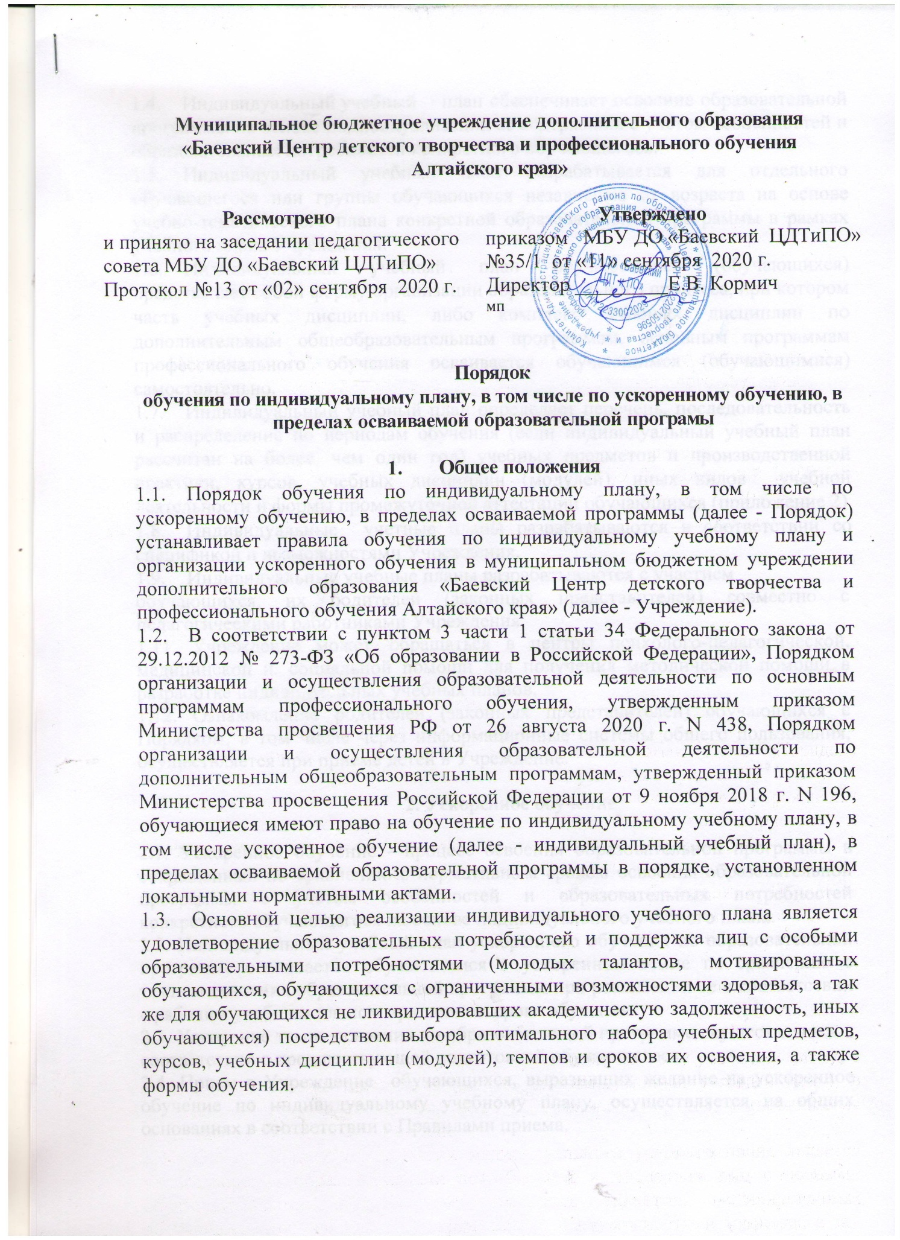

* 1. Индивидуальный учебный план обеспечивает освоение образовательной программы на основе индивидуализации ее содержания сучетом особенностей и образовательных потребностей конкретного обучающегося.
  2. Индивидуальный учебный план разрабатывается для отдельного обучающегося или группы обучающихся независимо от возраста на основе учебно-тематического плана конкретной образовательной программы в рамках учебного плана Учреждения.
  3. Индивидуальный учебный план обучающегося (обучающихся) представляет собой форму организации образовательного процесса, при котором часть учебных дисциплин, либо комплекс учебных дисциплин по дополнительным общеобразовательным программам, основным программам профессионального обучения осваивается обучающимся (обучающимися) самостоятельно.
  4. Индивидуальный учебный план определяет перечень, последовательность и распределение по периодам обучения (если индивидуальный учебный план рассчитан на более, чем один год) учебных предметов и производственной практики, курсов, учебных дисциплин (модулей), иных видов учебной деятельности и формы промежуточной аттестации обучающихся (приложение 2)
  5. Индивидуальные учетные планы разрабатываются в соответствии со спецификой и возможностями Учреждения.
  6. Индивидуальные учебные планы разрабатываются с участием

обучающихся, их родителей (законных представителей) совместно с педагогическими работниками Учреждения.

1.10. Учреждение может- обращаться в центры психолого-педагогической, медицинской и. социальной помощи для получения методической помощи в разработке индивидуальных учебных планов.

1.11. Ознакомление родителей (законных представителей) обучающихся с Порядком, в том числе через информационные системы общего пользования, осуществляется при приеме детей в Учреждение.

**2. Ускоренное обучение**

2.1. Ускоренное обучение - процесс освоения образовательной программы в сокращенный по сравнению с нормативным сроком освоения образовательной программы с учетом особенностей и образовательных потребностей конкретного обучающегося на основе индивидуального учебного плана.

2.2. Индивидуальный учебный план ускоренного обучения по образовательной программе осваивается обучающимся в ускоренном темпе по сравнению с темпом освоения образовательной программы при реализации ее в соответствии с рабочим учебным планом при полном сроке обучения.

2.3. Ускорение темпа освоения по образовательной программе осуществляется в соответствии с предшествующей подготовкой обучающегося.

2.4. Прием в Учреждение обучающихся, выразивших желание наускоренное обучение по индивидуальному учебному плану, осуществляется на общих основаниях в соответствии с Правилами приема.

# 2.5. Основанием для перевода обучающегося по ускоренной программе на следующий курс обучения является выполнение индивидуального учебного плана и успешное прохождение промежуточной аттестации.

# 2.6. Решение о переводе обучающегося на ускоренное обучение принимается педагогическим советом.

# 2.7. Обучающийся в любой момент имеет право отказаться от ускоренного обучения и перейти на освоение образовательной программы в обычном режиме.

1. Порядок перевода обучающихсяна **индивидуальный учебный план** в т.ч. на ускоренное обучение
   1. Перевод на индивидуальный учебный план может оформляться как по отдельным учебным дисциплинам (модулям), так и по всему комплексу дисциплин учебного плана.
   2. Индивидуальный учебный план позволяет отдельным категориям обучающихся выполнять программные требования по освоению учебных дисциплин (модулей) и сдавать экзамены и зачеты в индивидуально установленные сроки.
   3. На индивидуальный учебный план могут быть переведены различные категории обучающихся:

- при переводе обучающегося Учреждения с одной осваивающей образовательной программы на другую (внутри Учреждения);

- при восстановлении обучающегося, отчисленного ранее из Учреждения;

- при переводе в Учреждение обучающегося из других образовательных учреждений дополнительного образования и профессионального обучения, включая перевод с одной осваивающей образовательной программы на другую;

- при переводе обучающегося на обучение по ускоренному обучению осваивающей образовательную программу;

- обучающиеся не имеющие возможности регулярно посещать учебные занятия в Учреждении;

- обучающиеся выпускных групп (трудоустройство по профессии, получаемой в Учреждении).

# 3.4. Основаниями для отказа в переводе на индивидуальной учебный план или на ускоренное обучение является:

# - низкие показатели текущей успеваемости;

# - низкие показатели промежуточной аттестации обучающегося;

# - отсутствие документов, подтверждающих обоснованность перевода на индивидуальной учебный план или на ускоренное обучение, или отказ в предоставлении таких документов.

# 3.5. Перевод на обучение по индивидуальному учебному плану

осуществляется: до 16 лет - по заявлению родителей (законных представителей обучающегося; с 16 лет - по заявлению обучающегося.

* 1. В заявлении (приложение 1) должен быть указан срок, на который

обучающемуся предоставляется индивидуальной учебный план, а также могут содержаться пожелания обучающегося или его родителей (законных представителей) по индивидуализации содержания образовательной программы.

* 1. Заявления о переводе на обучение по индивидуальному учебному

плану принимаются в течение учебного года с 1 сентября по 30 мая.

3.8. Обучающиеся могут быть переведены на обучение по индивидуальному учебному плану по представлению заместителя директора по учебно-воспиательной работе в иных случаях при наличии уважительных причин.

# 3.9. Перевод обучающихся на индивидуальной учебный план, в т.ч. на ускоренное обучение осуществляется на срок один год.

3.10. Перевод на обучение по индивидуальному учебному плану оформляется приказом директора Учреждения.

1. **Порядок и организация обучения по индивидуальному учебному плану** в т.ч. по ускоренному обучению
   1. Индивидуальный учебный план утверждается решением

Педагогического совета Учреждения.

* 1. Требования к индивидуальному учебному плану:
     1. Индивидуальный учебный план предусматривает:

- учебные занятия для углубленного изучения отдельных учебных курсов, учебных дисциплин (модулю), подпрограмм;

- учебные занятия, обеспечивающие различные интересы обучающихся, в том числе этнокультурные.

* 1. Индивидуальный учебный план может предусматривать уменьшение указанного в осваиваемой образовательной программе срока ее освоения за счет ускоренного обучения.
  2. Нормативный срок освоения образовательной программы для обучающихся с ограниченными возможностями здоровья может быть увеличен с учетом особенностей психофизического развития и индивидуальных возможностей обучающихся.

4.5. Обучение по индивидуальному учебному плану устанавливается приказом директора Учреждения. Предложение об обучении обучающегося по индивидуальному учебному плану выносит заместитель директора по учебно-воспитательной работе по личному заявлению обучающегося. Список обучающихся, занимающихся по индивидуальному учебному плану, оформляются приказом директора Учреждения.

4.6. Заместитель директора по учебно-воспитательной работе, совместно с мастером производственного обучения группы, преподавателями учебных дисциплин по индивидуальному учебному плану, педагогом дополнительного образования составляют индивидуальный учебный план, в котором указываются порядок и сроки изучения учебных дисциплин (модулей) образовательной программы и осуществляют контроль над его выполнением.

4.7. Началом работы с обучающимся или обучающимися является выявление уровня и качества их фактической подготовленности по каждой учебной дисциплине (модулю) в процессе тестирования, контрольно-проверочных заданий, собеседования.

## 4.8. По согласованию с обучающимся или обучающимися формируется система групповых и индивидуальных консультаций, установочных занятий, практических работ, промежуточной (текущей) аттестации.

## 4.9. Составляется общий график занятий, недельное расписание, обеспечивающее сочетание групповых и индивидуальных форм учебной деятельности в удобное для обучающихся время. По ходу занятий уточняются индивидуальные планы занятий, корректируется самостоятельная работа обучающихся.

* 1. . Первое занятие - установочное, на котором уточняются структура и необходимый объем подготовки по учебной дисциплине (модулю), требования, порядок дальнейшей коллективной и самостоятельной работы, условия и содержание экзамена. Последующие занятия носят тематический характер и посвящаются ключевым для учебной дисциплины (модуля) разделам и проблемам. По мере приближения к экзаменам все больше внимания уделяется индивидуальной работе. Исключение составляют последние занятия, которые целесообразно посвятить целостному обзору материала систематизирующему учебную информацию по отношению к экзаменационным материалам.
  2. Контроль за освоением образовательных программ обучающимися, перешедшими на обучение по индивидуальному учебному плану, осуществляет заместитель директора по учебно-воспитательной работе.
  3. Финансовое обеспечение реализации образовательной программы, Учреждения в соответствии с индивидуальным учебным планом осуществляется исходя из расходных обязательств на основе муниципального задания по оказанию образовательных услуг.
  4. Материально-техническое оснащение образовательного процесса должно обеспечивать возможность реализации индивидуальных учебных планов обучающихся.
  5. Оплата труда педагогических работников. привлекаемых для реализации индивидуального учебного плана, осуществляется согласно учебной нагрузке.
  6. Учреждение вправе привлекать внебюджетные средства на оплату труда педагогических работников, привлекаемых для реализации индивидуального учебного плана в порядке, установленном в Учреждении соответствующими нормативными актами.

# Организация процесса обучения по индивидуальному учебному плану **в т.ч. по ускоренному обучению**

5.1. Организация процесса обучения с обучающимися по индивидуальному учебному плану осуществляется в форме работы в группе или индивидуально.

5.2. При реализации программ в соответствии с индивидуальным учебным планом могут использоваться различные образовательные технологии, в том числе дистанционные образовательные технологии и электронное обучение.

* 1. Обучение по индивидуальному учебному плану может быть организовано в рамках сетевой формы реализации образовательных программ: наряду с Учреждением могут участвовать образовательные организации, организации культуры, спорта и иные организации, обладающие ресурсами, необходимыми для осуществления обучения по образовательной программе.

5.4. Консультирование обучающегося, проверка контрольной работы, проверка заданий по самостоятельной работе обучающегося прием зачета осуществляет преподаватель соответствующей дисциплины, (педагог дополнительного образования) ведущий занятия в учебной группе (объединении), согласно графику консультаций.

5.5. К промежуточной аттестации обучающийся допускается приказом директора Учреждения

5.6. Консультации, экзамены, собеседования обучающихся по индивидуальному учебному плану учитываются в ведомости для каждого обучающегося.

5.7. При неявке на экзамен без уважительных причин по индивидуальному учебному плану к дальнейшим экзаменам не допускаются. При неявке по болезни, подтвержденной медицинской справкой обучающимся предоставляется право завершения аттестации в данный или последующий экзаменационный период.

5.8. После сдачи обучающимся промежуточной аттестации (зачета или экзамена) преподаватель (педагог дополнительного образования) вносит соответствующие записи о сдаче зачетов (в том числе дифференцированного) и экзаменов (в том числе квалификационных) в протоколы экзаменов, в журналы теоретического и производственного обучения, в протоколы сдачи квалификационных экзаменов.

5.9. К итоговой аттестации допускаются обучающиеся, не имеющие академической задолженности и в полном объеме выполнившие индивидуальный учебный план, если иное не установлено порядком проведения итоговой аттестации по соответствующим образовательным программам.

1. **Обязанности обучающихся по индивидуальному учебному плану** в т.ч. по ускоренному обучению

6.1. Обучающиеся обязаны добросовестно осваивать образовательную программу, выполнять индивидуальный учебный план, посещать предусмотренные индивидуальным учебным планом учебные занятия, осуществлять самостоятельную подготовку к занятиям, выполнять задания, данные педагогическими работниками в рамках образовательной программы.5.2. Обучение по индивидуальному учебному плану частично освобождает обучающихся от необходимости посещения учебных занятий по расписанию, но не отменяет для них обязанности выполнения образовательной программы в полном объеме.

# 6.3. Обучающиеся обязаны в полном объеме выполнить программу промежуточных и итоговых аттестаций, предусмотренных учебным планом техникума по профессии.

# 6.4. Обучающиеся несут личную ответственность за добросовестное выполнение индивидуального учебного плана с момента его подписания.

# 6.5. Невыполнение индивидуального учебного плана в указанные сроки приравнивается к не освоению образовательной программы.

6.6. В случае невыполнения обучающимся или обучающимися утвержденного индивидуального учебного плана заместитель директора по учебно-воспитательной работе вправе поставить вопрос о досрочном прекращения действия приказа о переводе обучающегося на индивидуальный учебный план.

Приложение № 1

Директору МБУ ДО «Баевский Центр детского творчества и профессионального обучения Алтайского края»

от _________________________________

____________________________________

(Ф.И.О. обучающегося; родителя, законного представителя)

**ЗАЯВЛЕНИЕ**

Прошу зачислить (перевести) с (на период) _______________________________________________________

(срок обучения)

_____________________________________________________________________________________

ФИО обучающегося

для обучения по индивидуальному учебному плану по образовательной программе _____________________

_____________________________________________________________________________________________

(наименование образовательной программы))

в МБУ ДО «Баевский Центр детского творчества и профессионального обучения Алтайского края» в связи с ___________________________________________________________________________________________________________________________________________________________________________________________________________________________________________________________________________________________________________________________________________________________________________________________________________________________________________________________________________________________________________________________________________________________________________________________________________________

( особые пожелания по индивидуализации содержания образовательной программы)

Дата подачи заявления: «_____» __________________ 201_ г.

________________________ ________________________

ФИО заявителя подпись заявителя

Приложение 2

УТВЕРЖДАЮ

Директор _____________

**«___»__________20 __г.**

**ИНДИВИДУАЛЬНЫЙ УЧЕБНЫЙ ПЛАН**

**НО .**

вид и наименование программы

на 20_____-20____учебный год

Форма обучения:________________________________________________________________________________

|  |  |  |  |  |  |  |  |  |  |
| --- | --- | --- | --- | --- | --- | --- | --- | --- | --- |
| № | Наименование раздела | Наименование темы | Форма текущего  контроля | Форма промежуточной аттестации | Форма итоговой аттестации | Всего часов | Из них часы аудиторных занятий | Сроки освоения | Результаты освоения |
|  |  |  |  |  |  |  |  |  |  |
|  |  |  |  |  |  |  |  |  |  |
|  |  |  |  |  |  |  |  |  |  |
|  |  |  |  |  |  |  |  |  |  |
|  |  |  |  |  |  |  |  |  |  |
|  |  |  |  |  |  |  |  |  |  |
|  |  |  |  |  |  |  |  |  |  |
|  |  |  |  |  |  |  |  |  |  |
|  |  |  |  |  |  |  |  |  |  |
|  |  |  |  |  |  |  |  |  |  |
|  |  |  |  |  |  |  |  |  |  |
|  |  |  |  |  |  |  |  |  |  |
|  |  |  |  |  |  |  |  |  |  |
|  |  |  |  |  |  |  |  |  |  |
|  |  |  |  |  |  |  |  |  |  |
|  |  |  |  |  |  |  |  |  |  |
|  | Итого: |  |  |  |  |  |  |  |  |

Дата составлений плана «___»___________201___г.

С индивидуальным учебным планом ознакомлен и согласен(сна)

__________________________________________________________ __________________________

(Ф.И.О. обучающегося; родителя, законного представителя) подпись